Visualisez notre gamme sur : www.top-block.com

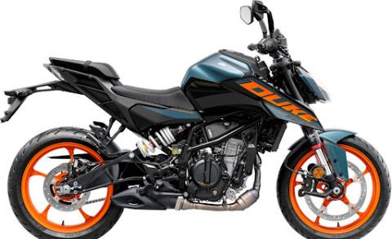
Support de plaque d’immatriculation avec éclaireur
KTM DUKE 125/390 (2024)
Référence : SPEKTM07

Remarque importante :

- Se munir du schéma 3D et bien visualiser le montage d’ensemble.
- Temps de montage : environ 30 minutes.

Mode opératoire

- Démonter le support de plaque, les clignotants ainsi que le catadioptre d’origine
- Déconnecter le faisceau de l’éclaireur de plaque d’origine et des clignotants.
- Démonter le catadioptre d’origine puis le remonter sur le support catadioptre (rep.5)

- Assembler les supports clignotants (rep.6 et 7 pour les clignotants d’origine ou rep.8 et 9 pour des clignotants accessoire) sur le support de plaque (rep.3) à l'aide des vis FHC M4/12 (rep.19), rondelles Z4 (rep.21) et écrous frein M4 (rep.20)

- Assembler la patte (rep.4) sur le support principal (rep.2) à l’aide des vis TBHC M6X12 à embase (rep.13).
- Assembler l'éclaireur TOP BLOCK (rep.10) sur le support de plaque (rep.3) à l'aide des vis TBHC M3X8 (rep.22) et rondelles Z3 (rep.23)
- Monter l’ensemble du support de plaque (rep.3) sur la patte (rep.4) à l’aide des vis TBHC M6X20 (rep.12) en intercalant le support catadioptre (rep.5)

- Passer un rilsan (rep.11) dans les trous prévus à cet effet sur le support principal (rep.2)
- Positionner l’ensemble du support de plaque sur la moto. Fixer à l’aide des vis TBHC M6X30 (rep.12), rondelles Z6 (rep.15) et écrous frein M6 (rep.16). Ne pas oublier d’intercaler la plaque (rep.1) entre le passage de roue et le support comme le montre le plan ci-dessous.
- Puis brancher l’éclaireur à la moto.
- Serrer l’ensemble.

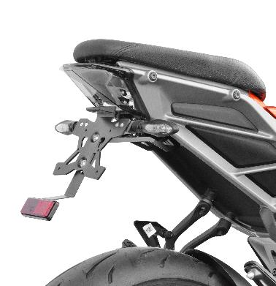
Photos non contractuelles

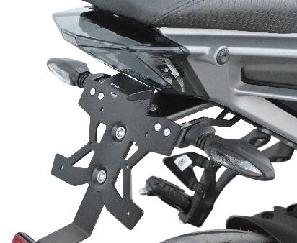

Autres accessoires dédiés à la KTM DUKE
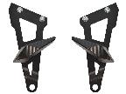

Patins de protection
INFORMATIONS SUR LA POSE DES KITS & des accessoires TOP BLOCK
Le fabricant assure que le produit que le consommateur vient d’acquérir est un produit de qualité et a été fabriqué dans les règles de l’art. Les accessoires Top Block sont faciles à poser et ne nécessitent aucune connaissance particulière ni outillage spécial.
Le consommateur est informé que l’installation des repose-pieds si elle n’est pas faite avec rigueur peut entraîner des accidents.
Les repose-pieds comprennent deux parties qu’il est nécessaire après installation et orientation de ceux-ci, de bloquer correctement par l’intermédiaire de la vis CHC M8x20 (voir de bloquer avec du frein filet).
L’ensemble roulettes ou patins et fixation ne saurait garantir des chutes sérieuses et le fabricant décline toute responsabilité en cas de détérioration de la moto.
En cas de doute, il est conseillé de s’informer auprès des distributeurs des modalités d’installation des kits TOP BLOCK.
Le kit TOP BLOCK n’est adaptable que sur le type de machine à laquelle il est destiné.

